# Trapez reglen

Som vi har set det med funktioner som skal approksimeres, har vi også brug for at tilnærme os differentialer, integraler og optimering af funktioner.

Disse differentialer og integraler bliver typisk fundet ud fra interpolation. Ved bestemte integraler bliver vi som bekendt nødt til at lave en approksimation da disse findes ved hjælp af riemann sum.

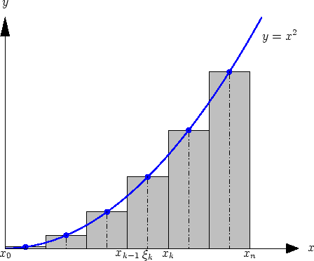

Ved numerisk integration definerer vi vores bestemte integral som:



Approksimationen skrives som:



Hvor c er en konstant som bestemmer bredden på søjlen underkurven.

Vi kan også lave følgende omskrivning:



Her er Lagranges basis polynomier, som vi tidligere har set på. Vi kan dermed se at:



En sådan metode til numerisk integration kaldes en interpolerende kvadraturregel.

Præcisionsgraden for sådan en interpolerende kvadraturregel siges at være $n$ hvis approksimationen er eksakt for $f\left(x\right)=1,x,…,x^{n}$ men ikke for $f\left(x\right)=x^{n+1}$.

Trapez regel

$$I≈T=\frac{b-a}{2}\left[f\left(a\right)+f(b)\right]$$

Sammensat trapez regel

Ideen er at dele intervallet $\left[a,b\right]$ op i $N$ inddelinger og beregner integralet for hver enkelt integral ved brug trapez reglen og så summere dem. $$\int_{a}^{b}{f\left(x\right)dx}=\sum_{k=0}^{N-1}{\int_{x_{k}}^{x_{k+1}}{f\left(x\right)dx}}$$ 
  
som for trapez reglen bliver $$T_{N}=\frac{h}{2}∙\left[f\left(a\right)+2\sum_{k=1}^{N-1}{f\left(x_{k}\right)+f(b)}\right]$$

Fejlvurdering for trapezreglen $$\int_{a}^{b}{f\left(x\right)dx-T_{N}}=-\frac{{\left(b-a\right)}^{3}}{12N^{2}}f^{''}\left(ξ\right), ξ ∈(a,b)$$ 
  
Vi kan se at når N fordobles, dvs. 2N, så falder fejlen EN med en faktor 4, altså:

$$\frac{E_{N}}{E_{2N}}=\frac{-\frac{{\left(b-a\right)}^{3}}{12N^{2}}f^{''}\left(ξ\right)}{-\frac{{\left(b-a\right)}^{3}}{12{(2N)}^{2}}f^{''}\left(ξ\right)}=4$$